**THỰC HÀNH LẬP TRÌNH MẠNG TUẦN 1**

**Câu 1: So sánh con trỏ hằng và hằng con trỏ, lấy ví dụ cụ thể?**

***Con trỏ hằng:***

- Khai báo : const <Kiểu dữ liệu> * <Tên con trỏ>;

- Đặc điểm:  
+ Không được phép dùng trực tiếp con trỏ hằng để thay đổi giá trị tại vùng nhớ mà con trỏ hằng đang trỏ đến.  
+ Con trỏ hằng có thể thể thay đổi địa chỉ trỏ tới (hay nói cách khác: nó có thể trỏ đến các ô nhớ khác nhau).

- Ví dụ :

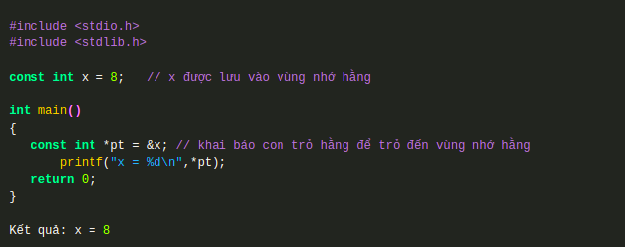

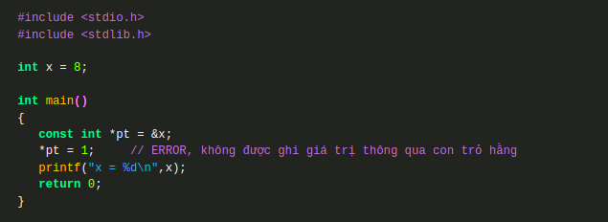

***Hằng con trỏ (Constant pointer):***

- Khai báo : <Kiểu dữ liệu> * const <Tên con trỏ> = <Địa chỉ khởi tạo> ;

- Đặc điểm :

+ Cần gán ngay giá trị địa chỉ khởi tạo cho hằng con trỏ tại câu lệnh khai báo ban đầu.  
+ Không thể thay đổi địa chỉ đã được khởi gán cho hằng con trỏ ( sẽ gây ra lỗi).  
+ Có thể thay đổi giá trị tại địa chỉ đã khởi gián ban đầu.

- Ví dụ :



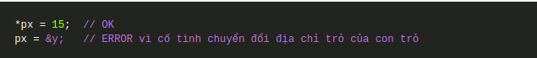

**Câu 2: Nêu hiểu biết của em về con trỏ trỏ tới con trỏ?**

Con trỏ là một biến để lưu trữ địa chỉ của ô nhớ mà nó trỏ đến. Con trỏ trỏ đến con trỏ là biến để lưu địa chỉ của con trỏ mà con trỏ này trỏ đến.

Cú pháp : type **ptr

**Câu 3: So sánh dynamic memory allocation và static memory allocation, ý nghĩa của từng trường hợp**

- Cấp phát tĩnh (static memory allocation): kích thước của dữ liệu cần cấp phát phải xác định trước khi chương trình được biên dịch.

- Cấp phát động (dynamic memory allocation): kích thước của dữ liệu được xác định khi chương trình đang thực thi và cấp phát trong quá trình thực thi. Tài nguyên bộ nhớ máy tính là có hạn, không thể sử dụng mà không có sự tính toán. Cần phải giải phóng bộ nhớ khi không sử dụng nữa.